112年8月4日餐點照片
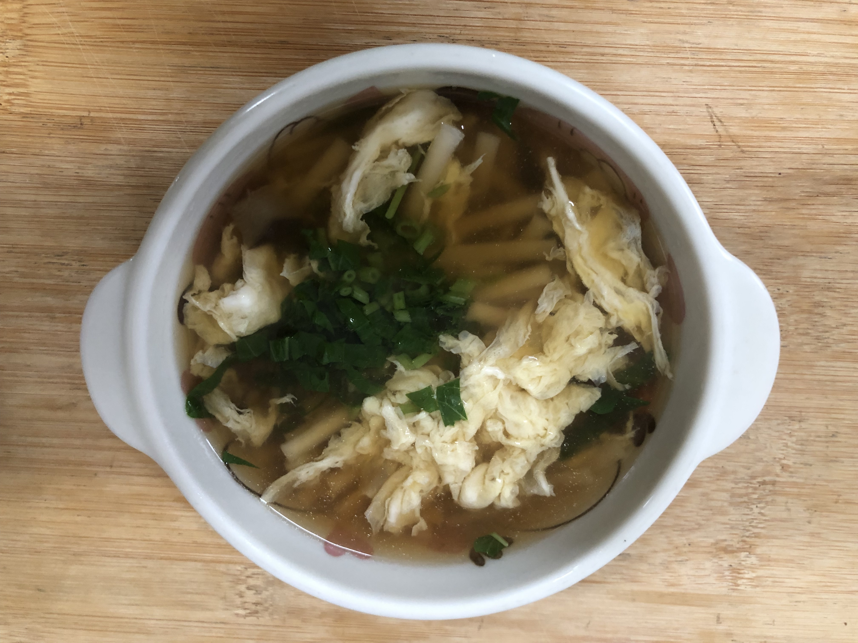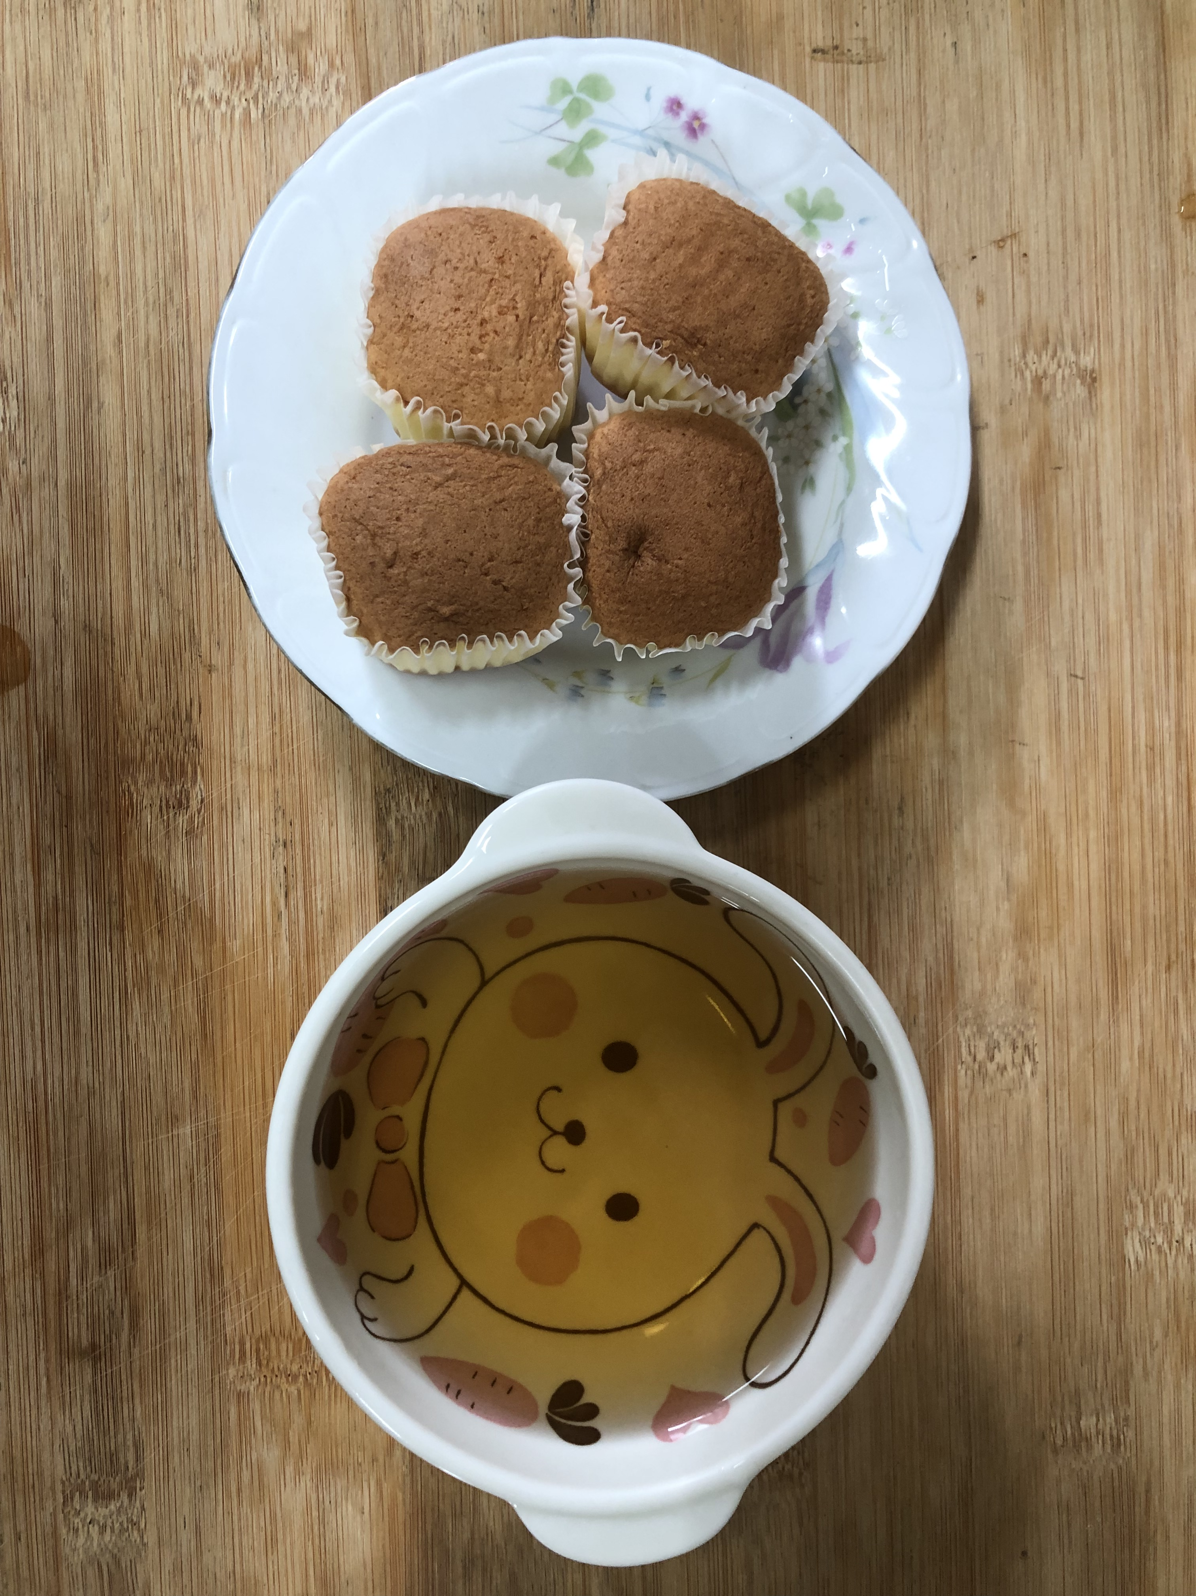
早餐(玉米芙蓉麵) 下午點心(蛋糕、冬瓜露)
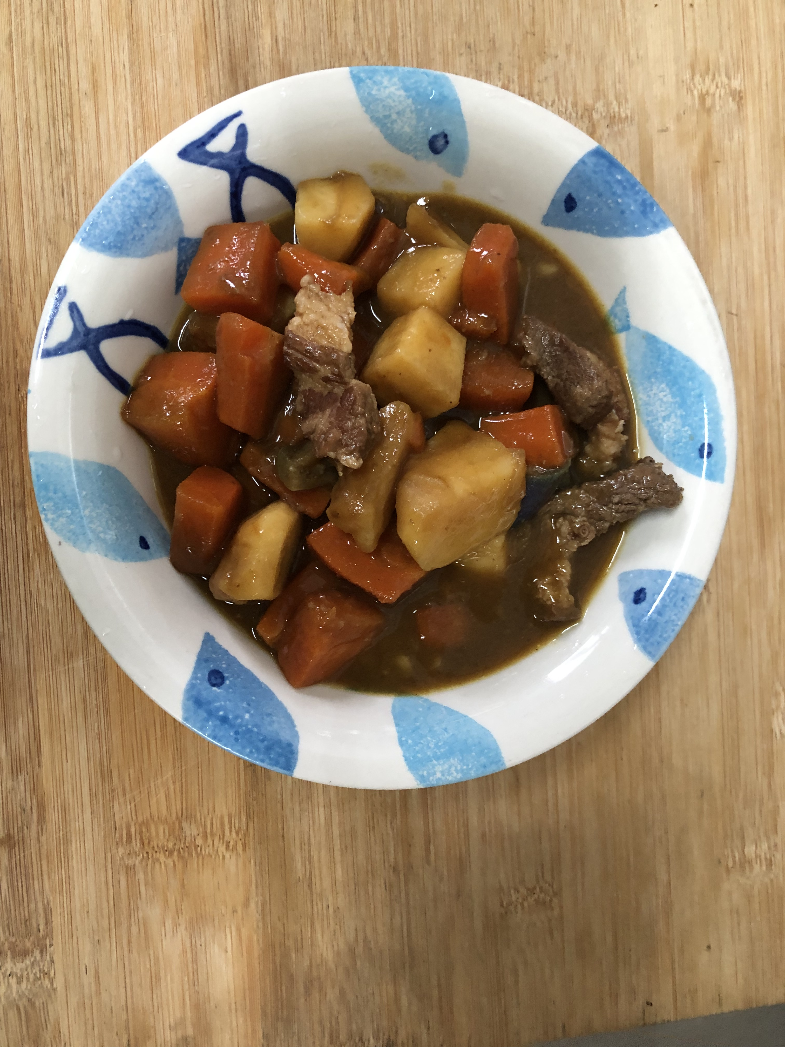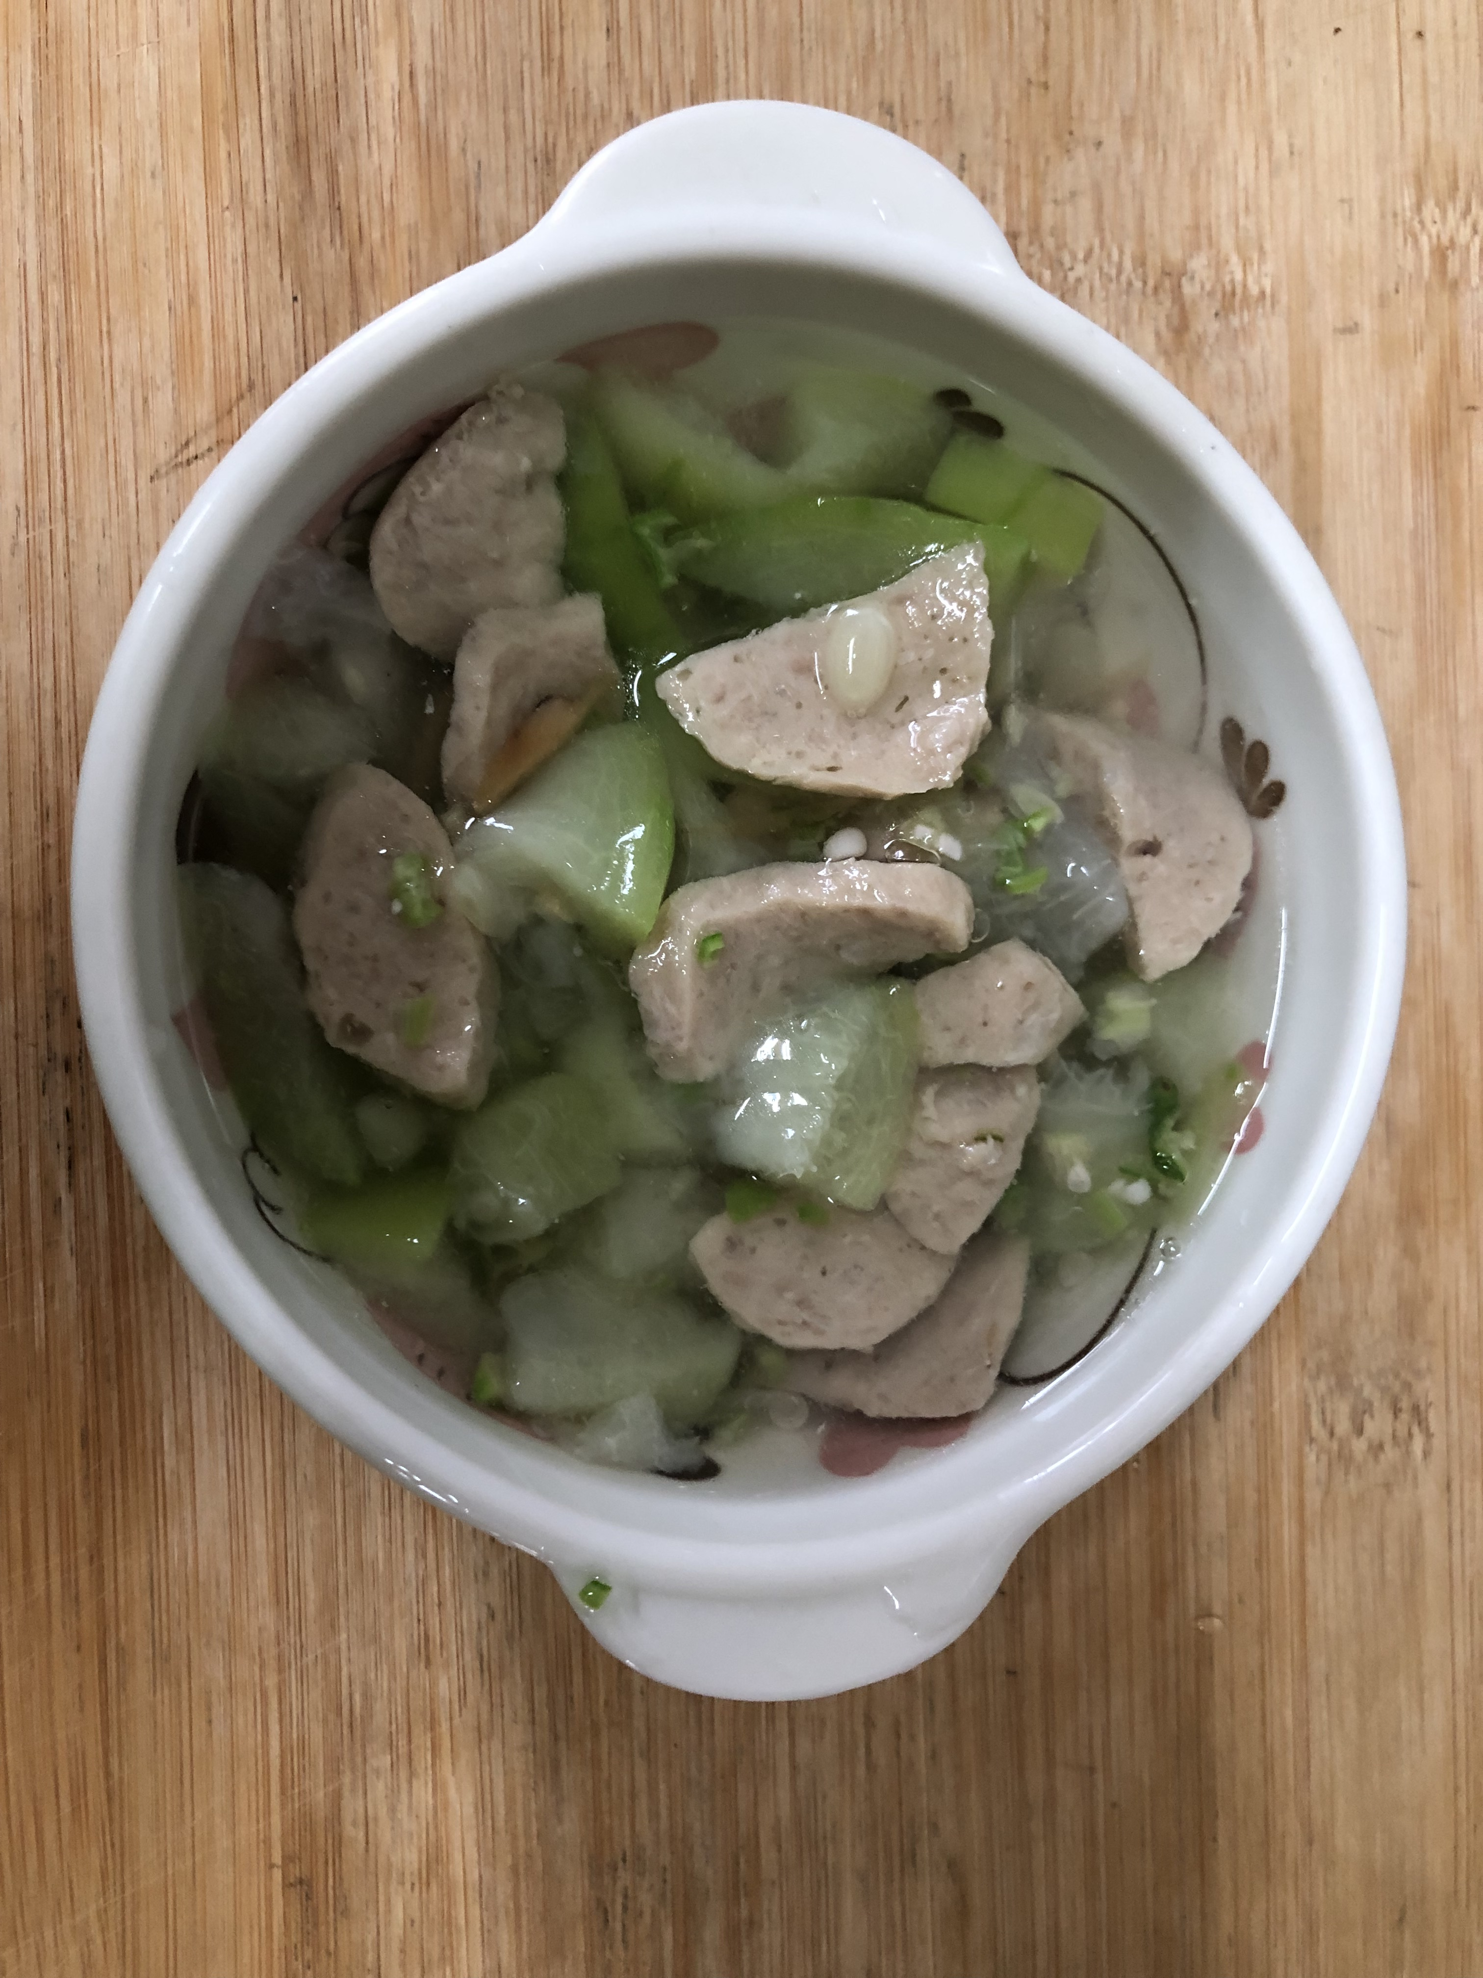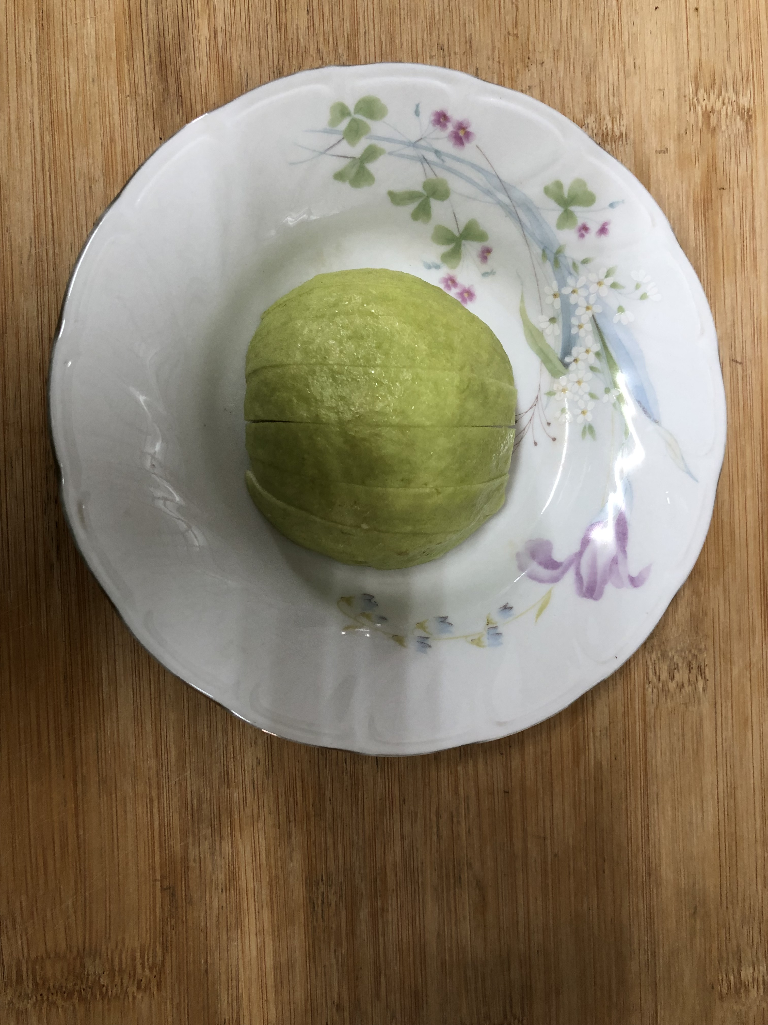
午餐(蘋果咖哩飯、絲瓜貢丸湯、水果)

